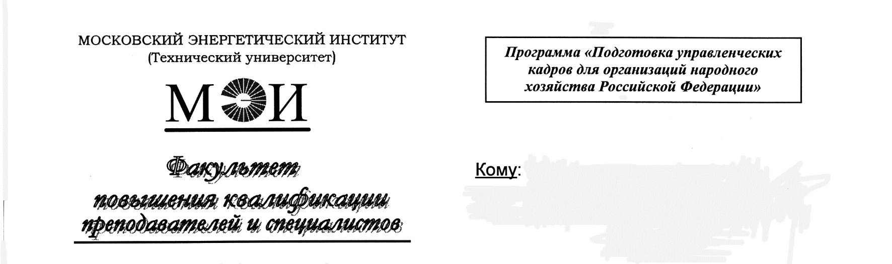
Анкета
слушателя

/ПРОСИМ ЗАПОЛНИТЬ РАЗБОЧИВЫМ ПОЧЕРКОМ/
Дисциплина __________________________________________________________________
Фамилия
Имя

Отчество
Телефон E-mail
Дата рождения пол: М / Ж Гражданство
Паспорт: серия _____ № ___________, выдан ___________________________________
__________________________________________________, дата выдачи ______________________
зарегистрирован по адресу: ____________________________________________________________
_______________________________________________________, индекс: _____________________

Образование: среднее профессиональное основное общее (школа)
(оконченное на данный момент)
бакалавр специалист магистр

Занятость: студент работающий безработный
уволенный с военной службы направленный службой занятости

Специальность студента
Группа студента

Тип образовательной организации места учебы: Образовательная организация высшего образования
Тип программы: для детей и взрослых

Откуда получена информация об обучении:
интернет почтовая рассылка от преподавателя
родственники от руководства от студенческого профкома
прочее_________________________________________________________________________

Дата заполнения: _____________________ Подпись: ______________________________________

Благодарим за заполнение!
Администрация программы ЦПП: тел. +7(495)362-73-05, ауд. Ж-217.

ВАЖНО! В том случае, если Вам не исполнилось 18 лет, в качестве заказчика по договору будет указан один из родителей, и для оформления договора потребуются его паспортные данные (желательно в виде копии паспорта вместе с адресом регистрации).

